Чек-лист
подготовки к 2024-2025 учебному году.

Лето-прекрасная пора, когда можно весело отдохнуть, отправиться в путешествие, заняться любимым делом. Но лето тоже когда-то закончится и наступит 1 сентября!
Чтобы сборы в школу не стали для вас излишне волнительными, предлагаем воспользоваться нашим чек-листом?

1 класс
1.Пенал (на одной молнии), а в пенале:
-ручка синяя (с тонко пишущим стержнем)– 2 шт.
-набор цветных ручек (шариковых -3 цвета (зеленый, красный, черный)
-простой карандаш ТМ – 2 шт.
-линейка 15 -20см – 1 шт.
-ластик –1 шт.
-цветные карандаши – 12 цветов (подточить)
-точилка закрытая – 1 шт.
2. Тетради:
-тетрадь в обычную клетку – 3 шт.
- тетрадь в узкую линейку—3 шт.
- обложки для тетрадей (прозрачные)
-обложки для учебников (плотные)
3.Для урока труда собрать в ПАПКУ (подписать папку и все содержимое):
- пластилин – 6-8 цветов (подписать)
-дощечка для пластилина
– А 4 -цветная бумага (6-7 цветов)
(А 4) -цветной картон (7-10 цветов)
- клей-карандаш – 1 шт.
-ножницы с тупыми концами – 1 шт.
- линейка 15-20 см
-простой карандаш (подточить)
- клеенка (размер50х50 см)
4. Для урока рисования собрать ПАПКУ (подписать папку и содержимое):
- альбом для рисования – 1шт.
- краски акварельные – 12-14 цветов
- кисти (мягкие) - №1, №3
- клеенка (размер50х50 см)
-простой карандаш (подточить)
-фломастеры
-непроливайка
5. Для урока физкультуры:
- - Спортивная форма для зала. Легкая спортивная форма. Белый верх, темный низ. Шорты, белая футболка, кеды или кроссовки (на шнурках или липучках)
- Для занятий на улице спортивный костюм или спортивные брюки с ветровкой.
- В холодную погоду шапку и перчатки.
- Для занятий лыжной подготовкой: теплый тренировочный костюм или теплая куртка, теплые штаны, вязаная шапочка, перчатки, шерстяные носки.

6. Бумажный ученический дневник
7. Папку ДЛЯ ПОРТФОЛИО с файлами (на 50-60 файлов) или папку с кольцами (вставить 50-60 файлов), ПЕЧАТНЫЕ (ГОТОВЫЕ) НАБОРЫ СТРАНИЦ для портфолио
8.Школьная форма (бордовый жилет, черные брюки и юбки, белые рубашки и белые блузки для парадной формы, однотонные –на повседневку)
9. Сменная обувь

2 класс
Русский язык | 2 рабочие тетради в узкую линейку (12-18 листов)  2 тетради для контрольных работ в узкую линейку (12-18 листов)
Математика | 2 рабочие тетради в клетку (12-18 листов)  1 тетрадь для контрольных работ в клетку (12-18 листов)
Математика и конструирование | Тетрадь в клеточку 12/18 листов
Окружающий мир | 1 рабочая тетрадь в клетку (12-18 листов)
Литературное чтение | 1 тетрадь в клеточку (12-18 листов)
Технология | Папка по технологии: цветная бумага, цветной и белый картон, клей-карандаш, ножницы, пластилин, доска для лепки
Изобразительное искусство | Папка по ИЗО: альбом, акварельные краски, набор кистей, непроливайка, палитра
Музыка | 1 рабочая тетрадь в клетку (12-18 листов)
Физическая культура | - Спортивная форма для зала. Легкая спортивная форма. Белый верх, темный низ. Шорты, белая футболка, кеды или кроссовки (на шнурках или липучках)  - Для занятий на улице спортивный костюм или спортивные брюки с ветровкой.  - В холодную погоду шапку и перчатки.  - Для занятий лыжной подготовкой: теплый тренировочный костюм или теплая куртка, теплые штаны, вязаная шапочка, перчатки, шерстяные носки.
Иностранный язык | Тетрадь для словаря  3 тетради в линейку (12-18 листов)  Дома иметь словарик для перевода иностранных слов

3 класс
Русский язык | 2 рабочие тетради в широкую линейку (12-18 листов)  2 тетради для контрольных работ в узкую линейку (12-18 листов)
Математика | 2 рабочие тетради в клетку (12-18 листов)  1 тетрадь для контрольных работ в клетку (12-18 листов)
Математика и конструирование | Тетрадь в клеточку 12/18 листов
Окружающий мир | 1 рабочая тетрадь в клетку (12-18 листов)
Литературное чтение | 1 тетрадь в клеточку (12-18 листов)
Технология | Папка по технологии: цветная бумага, цветной и белый картон, клей-карандаш, ножницы, пластилин, доска для лепки
Изобразительное искусство | Папка по ИЗО: альбом, акварельные краски, набор кистей, непроливайка, палитра
Музыка | 1 рабочая тетрадь в клетку (12-18 листов)
Физическая культура | - Спортивная форма для зала. Легкая спортивная форма. Белый верх, темный низ. Шорты, белая футболка, кеды или кроссовки (на шнурках или липучках)  - Для занятий на улице спортивный костюм или спортивные брюки с ветровкой.  - В холодную погоду шапку и перчатки.  - Для занятий лыжной подготовкой: теплый тренировочный костюм или теплая куртка, теплые штаны, вязанная шапочка, перчатки, шерстяные носки.
Иностранный язык | Тетрадь для словаря  3 тетради в линейку (12-18 листов)  Дома иметь словарик для перевода иностранных слов

4 класс
Русский язык | 2 рабочие тетради в широкую линейку (12-18 листов)  2 тетради для контрольных работ в линейку (12-18 листов)
Математика | 2 рабочие тетради в клетку (12-18 листов)  1 тетрадь для контрольных работ в клетку (12-18 листов)
Окружающий мир | 1 рабочая тетрадь в клетку (12-18 листов)
Литературное чтение | 1 тетрадь в клеточку (12-18 листов)
Технология | Папка по технологии: цветная бумага, цветной и белый картон, клей-карандаш, ножницы, пластилин, доска для лепки
Изобразительное искусство | Папка по ИЗО: альбом, акварельные краски, набор кистей, непроливайка, палитра
Музыка | 1 тетрадь в клеточку (12-18 листов)
Физическая культура | - Спортивная форма для зала. Легкая спортивная форма. Белый верх, темный низ. Шорты, белая футболка, кеды или кроссовки (на шнурках или липучках)  - Для занятий на улице спортивный костюм или спортивные брюки с ветровкой.  - В холодную погоду шапку и перчатки.  - Для занятий лыжной подготовкой: теплый тренировочный костюм или теплая куртка, теплые штаны, вязанная шапочка, перчатки, шерстяные носки.
Иностранный язык | Тетрадь для словаря  3 тетради в линейку (12-18 листов)  Дома иметь словарик для перевода иностранных слов
ОРКСЭ | Папка с 10 файлами  1 тетрадь в клеточку (12-18 листов)

5 класс:
предмет | требования
Русский язык | 2 рабочие тетради  1 тетрадь для творческих работ  1 тетрадь для контрольных работ  (Все тетради 12 листов, широкая линейка)  Обложки для тетрадей.  Письменные принадлежности
Литература | 1 рабочая тетрадь (12 листов, линейка/клетка)  Письменные принадлежности.
Иностранный язык | Тетрадь в клеточку (3 шт), Тетрадь-словарь для записи иностранных слов, словарик для перевода с иностранного языка (находится дома)
Математика | - 2 рабочие тетради (12-18 листов не более)  - 1 тетрадь для контрольных работ (12-18 листов)  - Инструменты: шариковая ручка , простой карандаш, линейка или треугольник, ластик, транспортир, циркуль.
История | Тетрадь 24 листа, атлас «История древнего мира», контурные карты
География | Тетрадь в клеточку 18 листов  Атлас по физической географии с контурными картами  Линейка, карандаш, резинка, транспортир
биология | 1 Рабочая тетрадь тонкая ( 18 листов)  1 Тетрадь для лабораторных работ тонкая (12-18 листов)  Линейка, карандаш, резинка, цветные карандаши
Музыка | Тетрадь
Изобразительное искусство | - Альбом (40 листов).  - Гуашь (6 или 12 цветов).  - Кисти (№3 и №5).  - Непроливайка.  - Простой карандаш, ластик.  - Папка.  - Тетрадь 12 листов.  - Пластилин.
Технология (девочки) | - Тетрадь в линейку  - Ткань бязь 30/30 см.  - Нитки мулине 5 цветов.  - Цветная Бумага, клей, ножницы, картон.  - Ткань ситец 50 см.
Технология (мальчики) | Уроки ТЕОРИЯ/// Тетрадь в клеточку, линейка, карандаш, ластик.  Уроки УО УЧАСТОК /// Сменная одежда на сельхозы + рабочие перчатки (весна-осень).  Уроки ПРАКТИКА /// Для работы в мастерской другой комплект рабочих перчаток.
Физическая культура | 1. Спортивная форма для зала. Легкая спортивная форма. Белый верх, темный низ. Шорты, белая футболка, кеды или кроссовки (на шнурках или липучках)  - Для занятий на улице спортивный костюм или спортивные брюки с ветровкой.  - В холодную погоду шапку и перчатки.  - Для занятий лыжной подготовкой: теплый тренировочный костюм или теплая куртка, теплые штаны, вязаная шапочка, перчатки, шерстяные носки.
ОДНКНР | Тетрадь 12 листов
функциональная грамотность | тетрадь
краеведение ( для кадетского класса) | тетрадь

6 класс:
предмет | требования
Русский язык | 2 рабочие тетради  1 тетрадь для творческих работ  1 тетрадь для контрольных работ  (Все тетради 12 листов, широкая линейка)  Обложки для тетрадей.  Письменные принадлежности.
Литература | 1 рабочая тетрадь (12 листов, линейка/клетка)  Письменные принадлежности.
Иностранный язык | Тетрадь в клеточку (3 шт), Тетрадь-словарь для записи иностранных слов, словарик для перевода с иностранного языка (находится дома)
Математика | - 2 рабочие тетради (12-18 листов не более)  - 1 тетрадь для контрольных работ (12-18 листов)  - Инструменты: шариковая ручка, простой карандаш, линейка или треугольник, ластик, транспортир, циркуль
История | Тетрадь общая 48 листов, контурные карты «История России»
обществознание | общая тетрадь 24 листа
География | Тетрадь в клеточку 18 листов  Атлас по физической географии остается из 5 класса с контурными картами  Линейка, карандаш, резинка, транспортир
биология | 1 Рабочая тетрадь тонкая ( 18 листов)  1 Тетрадь для лабораторных работ тонкая ( 12-18 листов)  Линейка, карандаш, резинка, цветные карандаши
Музыка | Тетрадь
Изобразительное искусство | - Альбом (40 листов).  - Простые карандаши (ластик, точилка).  - Цветные карандаши (12 цветов, можно больше).  - Акварель (12 или 24 цвета), непроливайка.  - Кисти (№3 и №5).  - Черная гелиевая ручка.  - Гуашь (6 или 12 цветов).  - Папка.  - Тетрадь 12 листов.  - Пластилин  - Цветная бумага, ножницы, клей.
Технология (девочки) | - Тетрадь в линейку.  - Ткань ситец 50 см.  - Цветная Бумага, клей, ножницы, картон.
Технология (мальчики) | Уроки ТЕОРИЯ/// Тетрадь в клеточку, линейка, карандаш, ластик.  Уроки УО УЧАСТОК /// Сменная одежда на сельхозы + рабочие перчатки (весна-осень).  Уроки ПРАКТИКА /// Для работы в мастерской другой комплект рабочих перчаток.
Физическая культура | - Спортивная форма для зала. Легкая спортивная форма. Белый верх, темный низ. Шорты, белая футболка, кеды или кроссовки (на шнурках или липучках)  - Для занятий на улице спортивный костюм или спортивные брюки с ветровкой.  - В холодную погоду шапку и перчатки.  - Для занятий лыжной подготовкой: теплый тренировочный костюм или теплая куртка, теплые штаны, вязаная шапочка, перчатки, шерстяные носки.
информатика | 1 рабочая тетрадь в клеточку (48 листов) на 3 года

7 класс:
предмет | требования
Русский язык | 2 рабочие тетради  1 тетрадь для творческих работ  1 тетрадь для контрольных работ  (Все тетради 12 листов, широкая линейка)  Тетрадь для правил (48 листов, в клетку)  Обложки для тетрадей.  Письменные принадлежности.
Литература | 1 рабочая тетрадь (48 листов, линейка/клетка)  Письменные принадлежности.
Иностранный язык | Тетрадь в клеточку (3 шт), Тетрадь-словарь для записи иностранных слов, словарик для перевода с иностранного языка (находится дома)
Алгебра  Геометрия  ТВИС | - 2 рабочие тетради по алгебре (не более 24 листов)  - 1 тетрадь для контрольных работ по алгебре и геометрии (12-18 листов)  - 1 рабочая тетрадь по геометрии (не более 24 листов)  - 1 рабочая тетрадь по предмету ТВиС (не более 24 листов)  - Инструменты: шариковая ручка, простой карандаш, линейка и треугольник (не гнущиеся), ластик, транспортир, циркуль.
Информатика | 1 рабочая тетрадь в клеточку (48 листов) на 3 года
История | 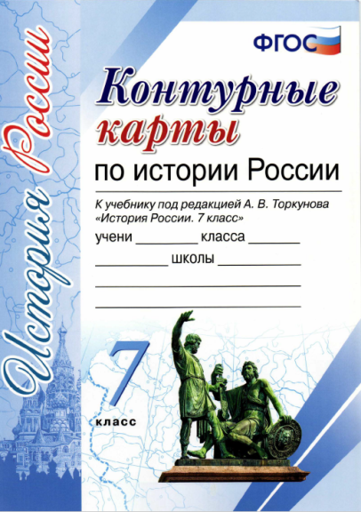  Контурные карты (см картинку), издательство «Экзамен», 2019 год;  рабочая тетрадь
Обществознание | Рабочая тетрадь  Конституцию РФ (с обновлениями 2020 года) – это касается тех детей, у которых на данный момент ещё её нет.
География | -тетрадь в клетку для практических работ (18 л.);  -простой карандаш, точилка для карандаша, резинка, линейка, цветные карандаши;  -папка А4 для хранения атласа и контурных карт;  -Атлас и контурные карты по географии 7 класс изд. Дрофа (ВАЖНО! Выпуск должен быть 2023 г.или 2024 г.)  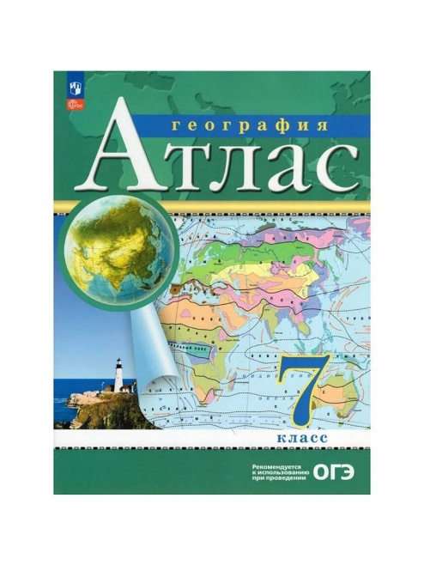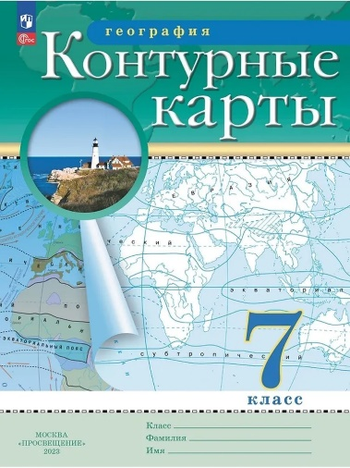
Физика | - 1 рабочая тетрадь (не более 48 листов)  - 1 тетрадь для контрольных работ (не более 24 листов)  - 1 тетрадь для лабораторных работ (не более 24 листов).
Биология | 1 Рабочая тетрадь общая 48 листов  1 Тетрадь для лабораторных работ тонкая ( 18 листов)  Линейка, карандаш, резинка
Музыка | Тетрадь
ИЗО | - Альбом (40 листов).  - Простой карандаш, ластик, линейка.  - Акварель (12 цветов), непроливайка.  - Кисти (№3 и №5).  - Цветные карандаши (12 цветов, можно больше).  - Цветная бумага, ножницы, клей.  - Пластилин.  - Папка.
Технология (девочки) | - Тетрадь в линейку.  - Ткань ситец 50 см.  - Цветная Бумага, клей, ножницы, картон.
Технология (мальчики) | Уроки ТЕОРИЯ/// Тетрадь в клеточку, линейка, карандаш, ластик.  Уроки УО УЧАСТОК /// Сменная одежда на сельхозы + рабочие перчатки (весна-осень).  Уроки ПРАКТИКА /// Для работы в мастерской другой комплект рабочих перчаток.
Физическая культура | - Спортивная форма для зала. Легкая спортивная форма. Белый верх, темный низ. Шорты, белая футболка, кеды или кроссовки (на шнурках или липучках)  - Для занятий на улице спортивный костюм или спортивные брюки с ветровкой.  - В холодную погоду шапку и перчатки.  - Для занятий лыжной подготовкой: теплый тренировочный костюм или теплая куртка, теплые штаны, вязаная шапочка, перчатки, шерстяные носки.

8 класс:
предмет | требования
Русский язык | 2 рабочие тетради  1 тетрадь для творческих работ  1 тетрадь для контрольных работ  (Все тетради 12 листов, широкая линейка)  Обложки для тетрадей.  Письменные принадлежности.
Литература | 1 рабочая тетрадь (48 листов, линейка/клетка)  Письменные принадлежности.
Иностранный язык | Тетрадь в клеточку (3 шт), Тетрадь-словарь для записи иностранных слов, словарик для перевода с иностранного языка (находится дома)
Алгебра  Геометрия  ТВИС | - 2 рабочие тетради по алгебре (не более 24 листов)  - 1 тетрадь для контрольных работ по алгебре и геометрии (12-18 листов)  - 1 рабочая тетрадь по геометрии (не более 48 листов)  - 1 рабочая тетрадь по предмету ТВиС (не более 24 листов)  - Инструменты: шариковая ручка, простой карандаш, линейка и треугольник (не гнущиеся), ластик, транспортир, циркуль.
Информатика | 1 рабочая тетрадь в клеточку (48 листов) на курс 7-9 класс
История | Общая тетрадь 48 листов, контурные карты «История России»
Обществознание | общая тетрадь 48 листов
География | -тетрадь в клетку для практических работ (18 л.);  -простой карандаш, точилка для карандаша, стирательная резинка, линейка, цветные карандаши;  -папка А4 для хранения атласа и контурных карт;  -Атлас и контурные карты по географии 8 класс изд. Дрофа (ВАЖНО! Выпуск должен быть 2023 г.или 2024 г.)  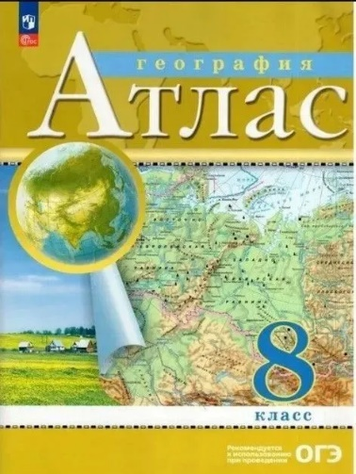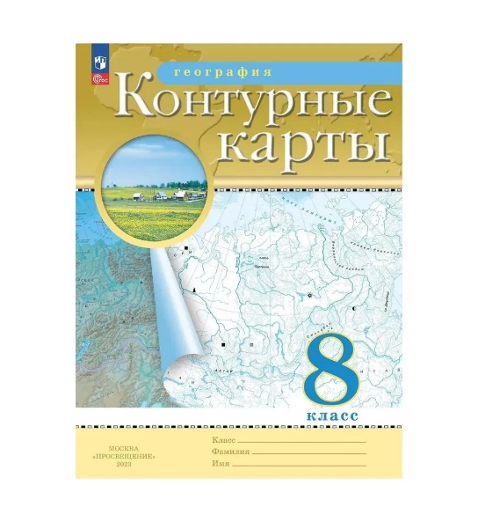
Физика | - 1 рабочая тетрадь (не более 48 листов)  - 1 тетрадь для контрольных работ (не более 24 листов)  - 1 тетрадь для лабораторных работ (не более 24 листов).
химия | 1 общая тетрадь в клетку.  1 тонкая тетрадь в клетку.
Биология | 1 Рабочая тетрадь общая 48 листов  1 Тетрадь для лабораторных работ тонкая ( 18 листов)  Линейка, карандаш, резинка
Музыка | Тетрадь
ИЗО | - Альбом (40 листов).  - Простые карандаши (ластик, точилка).  - Цветные карандаши (12 цветов, можно больше).  - Акварель (12 или 24 цвета), непроливайка  - Кисти (№3 и №5).  - Черная гелиевая ручка.  - Папка.  - Пластилин
Технология (девочки) | - Тетрадь в линейку.  - Цветная Бумага, клей, ножницы, картон.
Технология (мальчики) | Уроки ТЕОРИЯ/// Тетрадь в клеточку, линейка, карандаш, ластик.  Уроки УО УЧАСТОК /// Сменная одежда на сельхозы + рабочие перчатки (весна-осень).  Уроки ПРАКТИКА /// Для работы в мастерской другой комплект рабочих перчаток.
Основы безопасности жизнедеятельности | Тетрадь
Физическая культура | - Спортивная форма для зала. Легкая спортивная форма. Белый верх, темный низ. Шорты, белая футболка, кеды или кроссовки (на шнурках или липучках)  - Для занятий на улице спортивный костюм или спортивные брюки с ветровкой.  - В холодную погоду шапку и перчатки.  - Для занятий лыжной подготовкой: теплый тренировочный костюм или теплая куртка, теплые штаны, вязанная шапочка, перчатки, шерстяные носки.

9 класс:
предмет | требования
Русский язык | 2 рабочие тетради ( 24 листа)  1 тетрадь для творческих работ и контрольных работ  (Все тетради 12-18 листов)  Обложки для тетрадей.  Письменные принадлежности. (Обязательно чёрную гелевую ручку)
Литература | 1 рабочая тетрадь (48 листов, линейка/клетка)  Текст изучаемого произведения (запись в библиотеке)
Иностранный язык | Тетрадь в клеточку (3 шт), Тетрадь-словарь для записи иностранных слов, словарик для перевода с иностранного языка (находится дома)
Алгебра  Геометрия  ТВИС | - 2 рабочие тетради по алгебре (не более 24 листов)  - 1 тетрадь для контрольных работ по алгебре и геометрии(12-18 листов)  - 1 рабочая тетрадь по геометрии (не более 48 листов)  - 1 рабочая тетрадь по предмету ТВиС ( не более 24 листов)  - 1 тетрадь для факультативов (любая тетрадь в клеточку)  - 1 тетрадь для решения КИМов (не более 24 листов)  - Инструменты: шариковая ручка, черная гелевая ручка, простой карандаш, линейка и треугольник (не гнущиеся), ластик, транспортир, циркуль.
Информатика | 1 рабочая тетрадь в клеточку (48 листов) на курс 7-9 класс
История | Общая тетрадь 48 листов, контурные карты «История России»
Обществознание | общая тетрадь 48 листов
География | -тетрадь в клетку для практических работ (18 л.);  -простой карандаш, точилка для карандаша, стирательная резинка, линейка, цветные карандаши;  -папка А4 для хранения атласа и контурных карт;  -Атлас и контурные карты по географии 9 класс изд. Дрофа (ВАЖНО! Выпуск должен быть 2023 г.или 2024 г.)  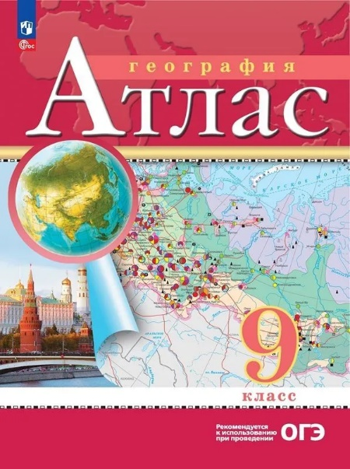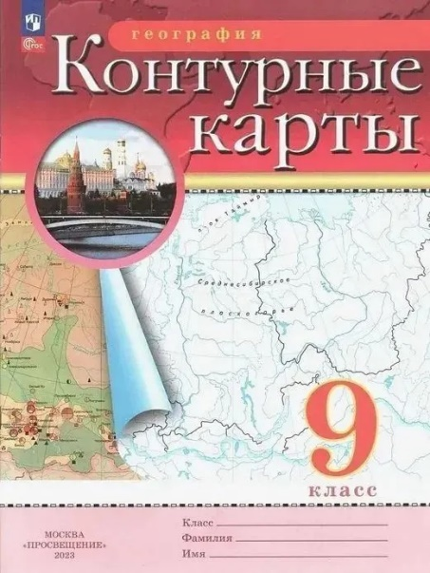
Физика | - 1 рабочая тетрадь (не более 48 листов)  - 1 тетрадь для контрольных работ (не более 24 листов)  - 1 тетрадь для лабораторных работ (не более 24 листов).
химия | 1 общая тетрадь в клетку.  1 тонкая тетрадь в клетку.
Биология | 1 Рабочая тетрадь общая 48 листов  1 Тетрадь для лабораторных работ тонкая ( 18 листов)  Линейка, карандаш, резинка
Технология | - Тетрадь в линейку.
Основы безопасности жизнедеятельности | Тетрадь
Физическая культура | - Спортивная форма для зала. Легкая спортивная форма. Белый верх, темный низ. Шорты, белая футболка, кеды или кроссовки (на шнурках или липучках)  - Для занятий на улице спортивный костюм или спортивные брюки с ветровкой.  - В холодную погоду шапку и перчатки.  - Для занятий лыжной подготовкой: теплый тренировочный костюм или теплая куртка, теплые штаны, вязаная шапочка, перчатки, шерстяные носки.

10 класс:
предмет | требования
Русский язык | 2 рабочие тетради  (48 листов, широкая линейка)  Письменные принадлежности.
Литература | 1 рабочая тетрадь (96 листов, линейка/клетка)  1 тетрадь для сочинений (18/24 листов, широкая линейка. на 2 года обучения).  Письменные принадлежности.  Текст изучаемого произведения.
Иностранный язык | Тетрадь в клеточку (3 шт), Тетрадь-словарь для записи иностранных слов, словарик для перевода с иностранного языка (находится дома)
Математика: алгебра и начала математического анализа, геометрия  ТВИС | - 2 рабочие тетради по алгебре (не более 48 листов)  - 1 тетрадь для контрольных работ по алгебре и геометрии(12-18 листов)  - 1 рабочая тетрадь по геометрии (не более 48 листов)  - 1 рабочая тетрадь по предмету ТВиС ( не более 48 листов)  - 1 тетрадь для факультативов (любая тетрадь в клеточку)  - 1 тетрадь для решения КИМов (не более 24 листов)  - Инструменты: шариковая ручка, черная гелевая ручка, простой карандаш, линейка и треугольник (не гнущиеся), ластик, транспортир, циркуль
Информатика | 1 рабочая тетрадь в клеточку (48 листов) на 2 года
История | Общая тетрадь 48 листов
Обществознание | общая тетрадь 48 листов
География | -тетрадь в клетку для практических работ (18 л.);  -простой карандаш, точилка для карандаша, стирательная резинка, линейка, цветные карандаши;  -папка А4 для хранения атласа и контурных карт;  -Атлас и контурные карты по географии 10 класс изд. Дрофа (ВАЖНО! Выпуск должен быть 2023 г.или 2024 г.)  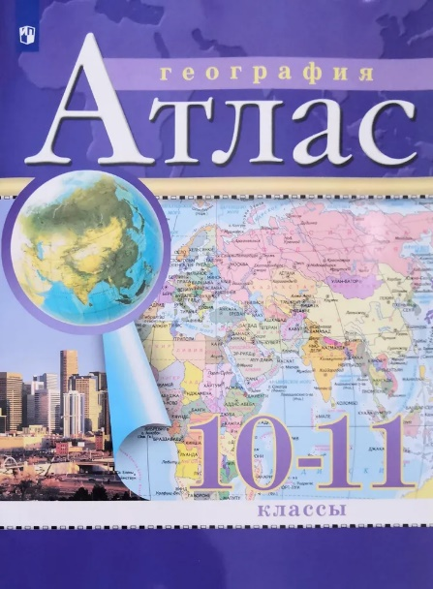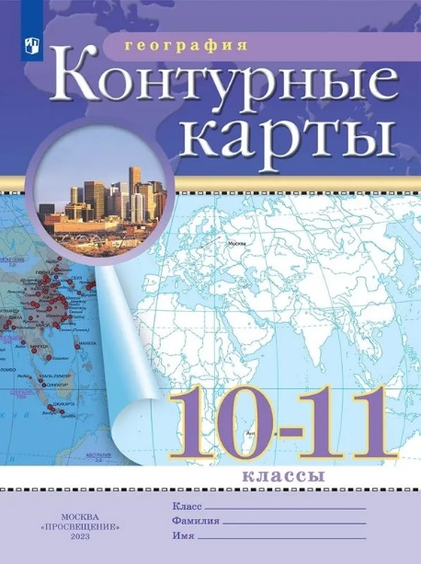
Физика | - 1 рабочая тетрадь (не более 48 листов)  - 1 тетрадь для контрольных работ (не более 24 листов)  - 1 тетрадь для лабораторных работ (не более 24 листов).
химия | 1 общая тетрадь в клетку.  1 тонкая тетрадь в клетку.
Биология | 1 Рабочая тетрадь общая 48 листов  1 Тетрадь для лабораторных работ тонкая ( 18 листов)  Линейка, карандаш, резинка
Основы безопасности жизнедеятельности | Тетрадь
Физическая культура | - Спортивная форма для зала. Легкая спортивная форма. Белый верх, темный низ. Шорты, белая футболка, кеды или кроссовки (на шнурках или липучках)  - Для занятий на улице спортивный костюм или спортивные брюки с ветровкой.  - В холодную погоду шапку и перчатки.  - Для занятий лыжной подготовкой: теплый тренировочный костюм или теплая куртка, теплые штаны, вязаная шапочка, перчатки, шерстяные носки.
ИП | Тетрадь 12 листов

11 класс:
предмет | требования
Русский язык | 2 рабочие тетради  (48 листов, широкая линейка)  Обложки для тетрадей.  Письменные принадлежности. (Обязательно чёрную гелевую ручку)
Литература | 1 рабочая тетрадь (96 листов, линейка/клетка)  Письменные принадлежности.  Текст изучаемого произведения.
Иностранный язык | Тетрадь в клеточку (3 шт), Тетрадь-словарь для записи иностранных слов, словарик для перевода с иностранного языка (находится дома)
Математика: алгебра и начала математического анализа, геометрия, ТВиС | - 2 рабочие тетради по алгебре (не более 48 листов)  - 1 тетрадь для контрольных работ по алгебре и геометрии(12-18 листов)  - 1 рабочая тетрадь по геометрии (не более 48 листов)  - 1 рабочая тетрадь по предмету ТВиС (не более 48 листов)  - 1 тетрадь для факультативов (любая тетрадь в клеточку)  - 1 тетрадь для решения КИМов (не более 24 листов)  - Инструменты: шариковая ручка, черная гелевая ручка, простой карандаш, линейка и треугольник (не гнущиеся), ластик, транспортир, циркуль.
Информатика | 1 рабочая тетрадь в клеточку (48 листов) на курс 10-11 класс
История | общая тетрадь 48 листов
Обществознание | общая тетрадь 48 листов
География | -тетрадь в клетку для практических работ (18 л.);  -простой карандаш, точилка для карандаша, стирательная резинка, линейка, цветные карандаши;  -папка А4 для хранения атласа и контурных карт;  -Атлас и контурные карты по географии 11 класс изд. Дрофа (ВАЖНО! Выпуск должен быть 2023 г.или 2024 г.)  Атлас и контурные карты приобретены в 10-м классе
Физика | - 1 рабочая тетрадь (не более 48 листов)  - 1 тетрадь для контрольных работ (не более 24 листов)  - 1 тетрадь для лабораторных работ (не более 24 листов).
химия | 1 общая тетрадь в клетку.  1 тонкая тетрадь в клетку.
Биология | 1 Рабочая тетрадь общая 48 листов  1 Тетрадь для лабораторных работ тонкая ( 18 листов)  Линейка, карандаш, резинка
Основы безопасности жизнедеятельности | Тетрадь
Физическая культура | - Спортивная форма для зала. Легкая спортивная форма. Белый верх, темный низ. Шорты, белая футболка, кеды или кроссовки (на шнурках или липучках)  - Для занятий на улице спортивный костюм или спортивные брюки с ветровкой.  - В холодную погоду шапку и перчатки.  - Для занятий лыжной подготовкой: теплый тренировочный костюм или теплая куртка, теплые штаны, вязаная шапочка, перчатки, шерстяные носки.

